**Materia:**

**Desarrollo Web Profesional**

**Maestro**

**Kevin Daniel Camacho Mota**

**Actividad.**

**Certificaciones**

**Rogelio Miguel Gonzalez muñoz**

**Matricula: 20693**

**Fecha: 22/11/2024**

**Crear un reporte por cada curso tomado, que contenga:**

* Incluir capturas y descripción de cada paso del curso.
* Incluir la culminación del curso y el certificado de terminación.

### **Creación de un repositorio**

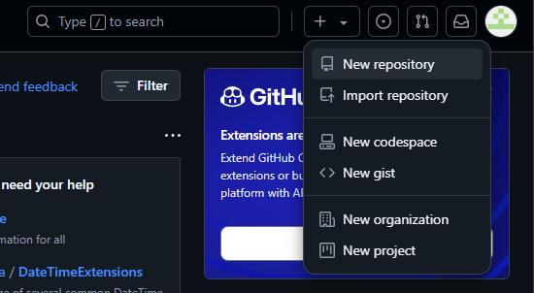

Use el menú desplegable **Propietario** para seleccionar la cuenta que quiere que sea propietaria del repositorio.

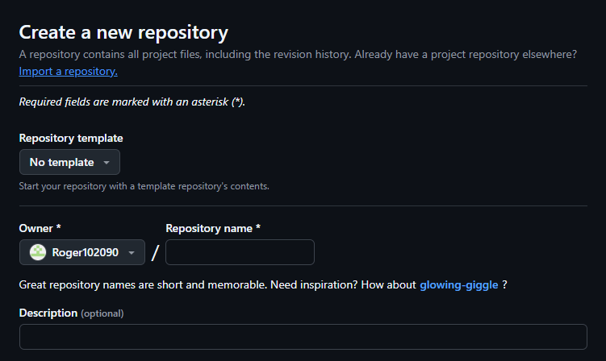

### **Adición de un archivo al repositorio**

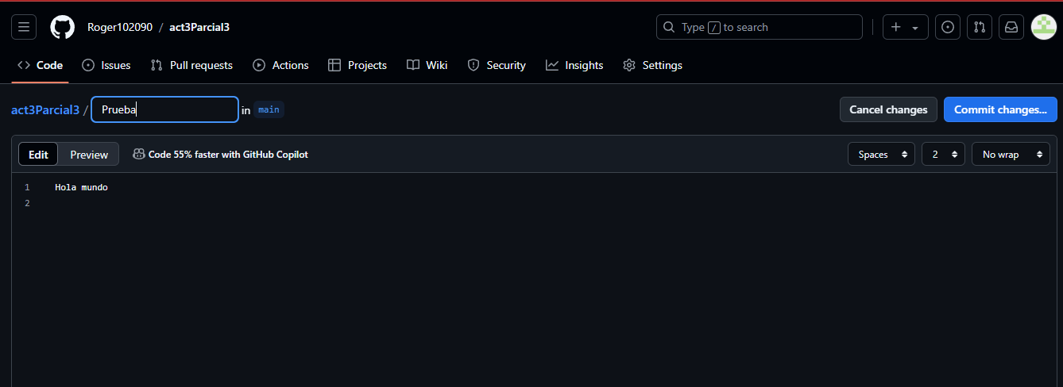

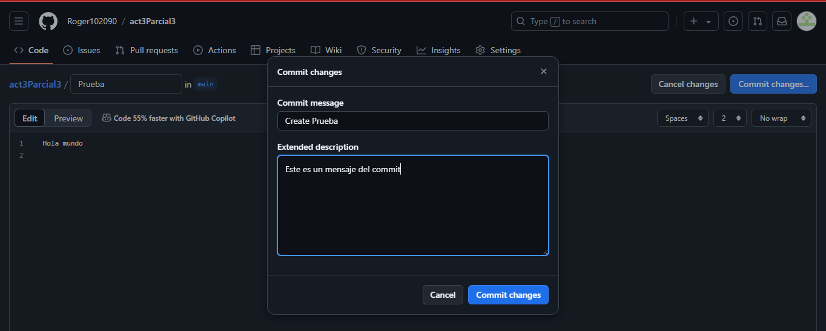

Se crea una commit y se acepta automáticamente, porque yo soy el creador y por lo tanto tengo todos los permisos para poder hacer el commit  
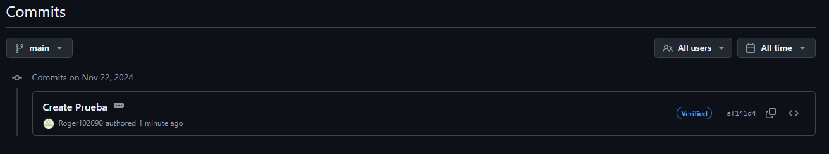

### **Crear una propuesta desde un repositorio**

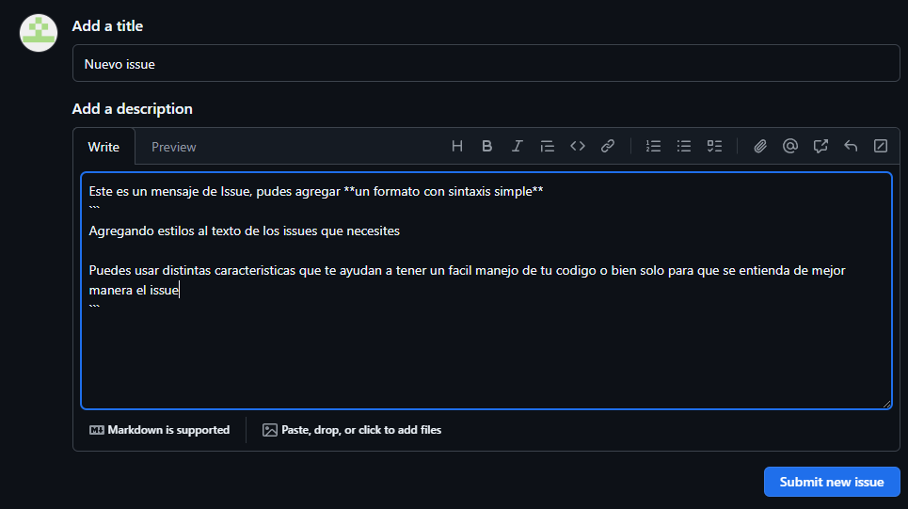**Habilitación de un debate en el repositorio**

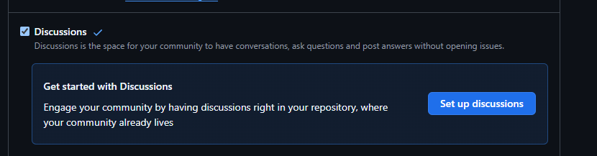**Creación de un nuevo debate**

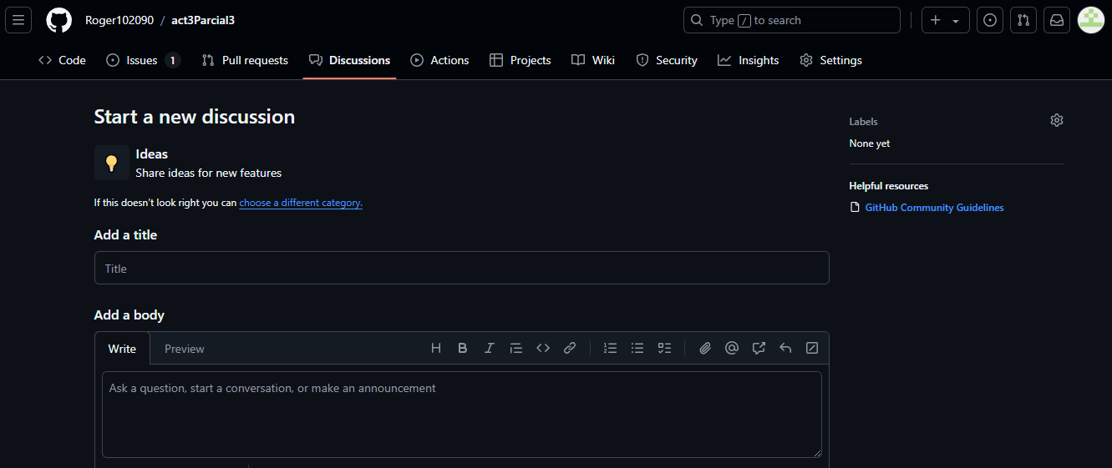

**El curso sigue guiado dentro de Github**

Pero yo hice todos los pasos con mi propio repositorio anteriormente

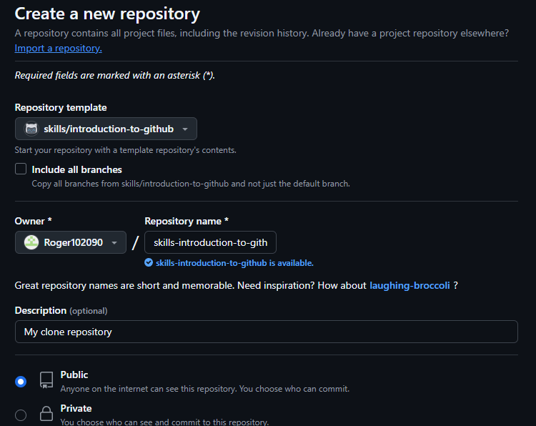

# Prueba de conocimientos

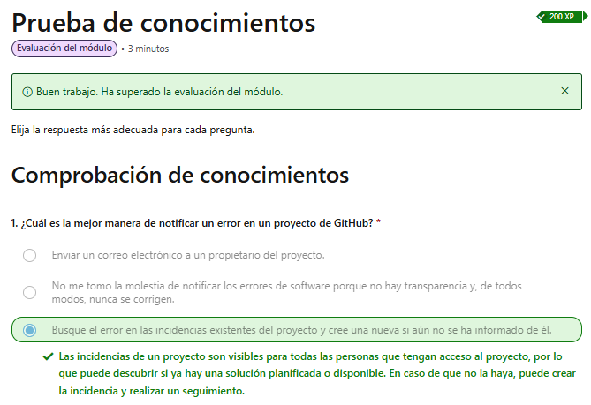

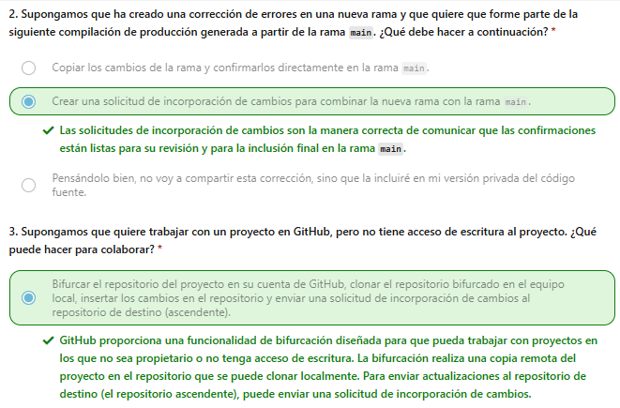

**Modulo completado**

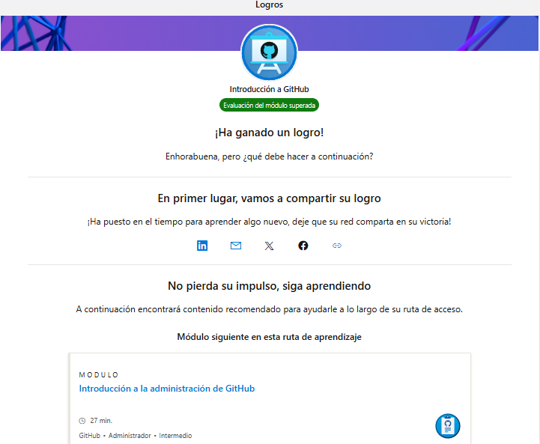

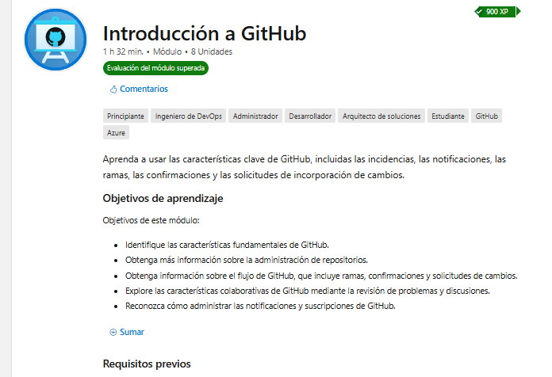

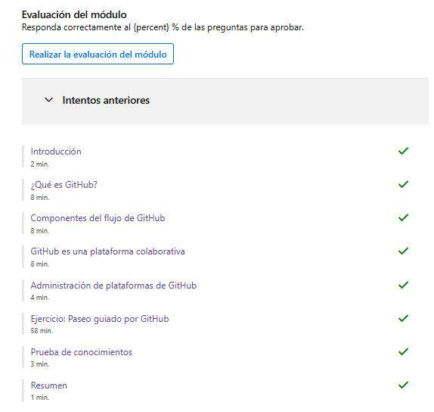

**Link de Github**

<https://github.com/Roger102090/act3Parcial3/>